**ΙΣΤΟΡΙΑ-3η ΕΝΟΤΗΤΑ**

**Κεφάλαια 10-17**

**ΑΣΚΗΣΕΙΣ**

**1. Τοποθετώ αριθμούς μπροστά από τα ιστορικά γεγονότα για να δείξω τη σειρά που έγιναν, αρχίζοντας από το παλαιότερο στο νούμερο 1**

… Μάχη του Πέτα

… Δολοφονία του Ιωάννη Καποδίστρια στο Ναύπλιο

… Έξοδος του Μεσολογγίου

… Α’ Εθνοσυνέλευση

… Ναυμαχία στο Ναυαρίνο

… Μάχη στο Φάληρο και θάνατος του Γεώργιου Καραϊσκάκη

… Μάχη στο Μανιάκι και θάνατος Παπαφλέσσα

… Μάχη στο Κεφαλόβρυσο και θάνατος Μάρκου Μπότσαρη

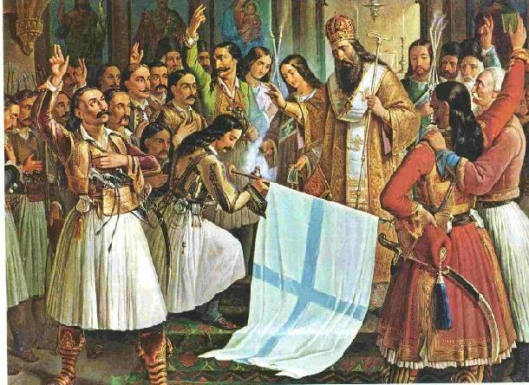

**2. Κυκλώνω ή υπογραμμίζω τη σωστή απάντηση στις παρακάτω ερωτήσεις:**

Α) Το αποτέλεσμα της μάχης του Πέτα ήταν:

1) Η ήττα των Τούρκων

2) Να χάσουν οι Έλληνες

3) Να χάσουν και οι δύο πλευρές πολύ στρατό

Β) Τη νύχτα στις …..ο Μάρκος Μπότσαρης σκοτώθηκε από εχθρικό βόλι όταν έκανε γιουρούσι στο οθωμανικό στρατόπεδο με λιγοστούς Σουλιώτες:

1) 8 Αυγούστου 1821

2) 8 Αυγούστου 1822

3) 8 Αυγούστου 1823

Γ) Ο Μάρκος Μπότσαρης τάφηκε με τιμές:

1) Στο Μεσολόγγι

2) Στην Αθήνα

3) Στην Τριπολιτσά

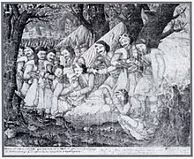

Δ) Οι αιγυπτιακές δυνάμεις με αρχηγό τον Ιμπραήμ Πασά αφού κατέστρεψαν….. κινήθηκαν προς την Πελοπόννησο, όπου και αποβιβάστηκαν στη Μεθώνη:

1) Τις Σπέτσες και την Κάσο

2) Την Ύδρα και τα Ψαρά

3) Τα Ψαρά και την Κάσο

Ε) Την ίδια περίοδο οι σχέσεις μεταξύ των επαναστατημένων Ελλήνων :

1) Ήταν εξαιρετικές

2) Ήταν άσχημες από τις εμφύλιες διαμάχες

3) Είχαν επανέλθει σε πολύ καλό επίπεδο καθώς είχαν λυθεί οι διαφορές των παλαιότερων χρόνων

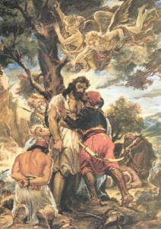

ΣΤ) Η δεύτερη πολιορκία του Μεσολογγίου κράτησε:

1) Σχεδόν ένα χρόνο

2) Σχεδόν δύο χρόνια

3) Δύο χρόνια ακριβώς

Ζ) Το Μεσολόγγι βρισκόταν σε μία θέση:

1) Η οποία δεν ήταν η ιδανική για να μπορέσουν να οχυρωθούν αποτελεσματικά οι Έλληνες υπερασπιστές

2) Με πολλά φυσικά πλεονεκτήματα

3) Με πολλά φυσικά πλεονεκτήματα τα οποία όμως δεν είχαν σημασία λόγω της απουσίας τείχους

Η) Η έξοδος του Μεσολογγίου έγινε τη νύχτα της :

1) 10ης Απριλίου 1825

2) 10ης Απριλίου 1826

3) 10ης Απριλίου 1827

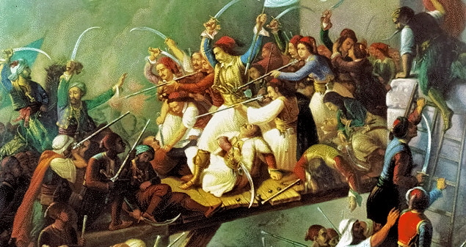

Θ) Στη μάχη στο Φάληρο η κυβέρνηση είχε αναθέσει την αρχηγία των ελληνικών δυνάμεων:

1) Στους Άγγλους αξιωματικούς Κόχραν και Κόδριγκτον

2) Στους Άγγλους αξιωματικούς Κόχραν και Τσώρτς

3) Στον Γεώργιο Καραϊσκάκη

Ι) Στη μάχη στο Φάληρο που ακολούθησε μετά το θάνατο του Γεώργιου Καραϊσκάκη:

1) Κέρδισαν οι ελληνικές δυνάμεις και προκάλεσαν μεγάλες απώλειες στους Τούρκους, παρόλο που η κατάσταση ήταν άσχημη λόγω του θανάτου του Καραϊσκάκη

2) Κέρδισαν οι Τούρκοι και έτσι διατήρησαν στην κατοχή τους την Ακρόπολη την οποία πολιορκούσαν οι Έλληνες

3) Κέρδισαν οι τουρκικές δυνάμεις προκαλώντας τρομακτικές απώλειες στους Έλληνες.

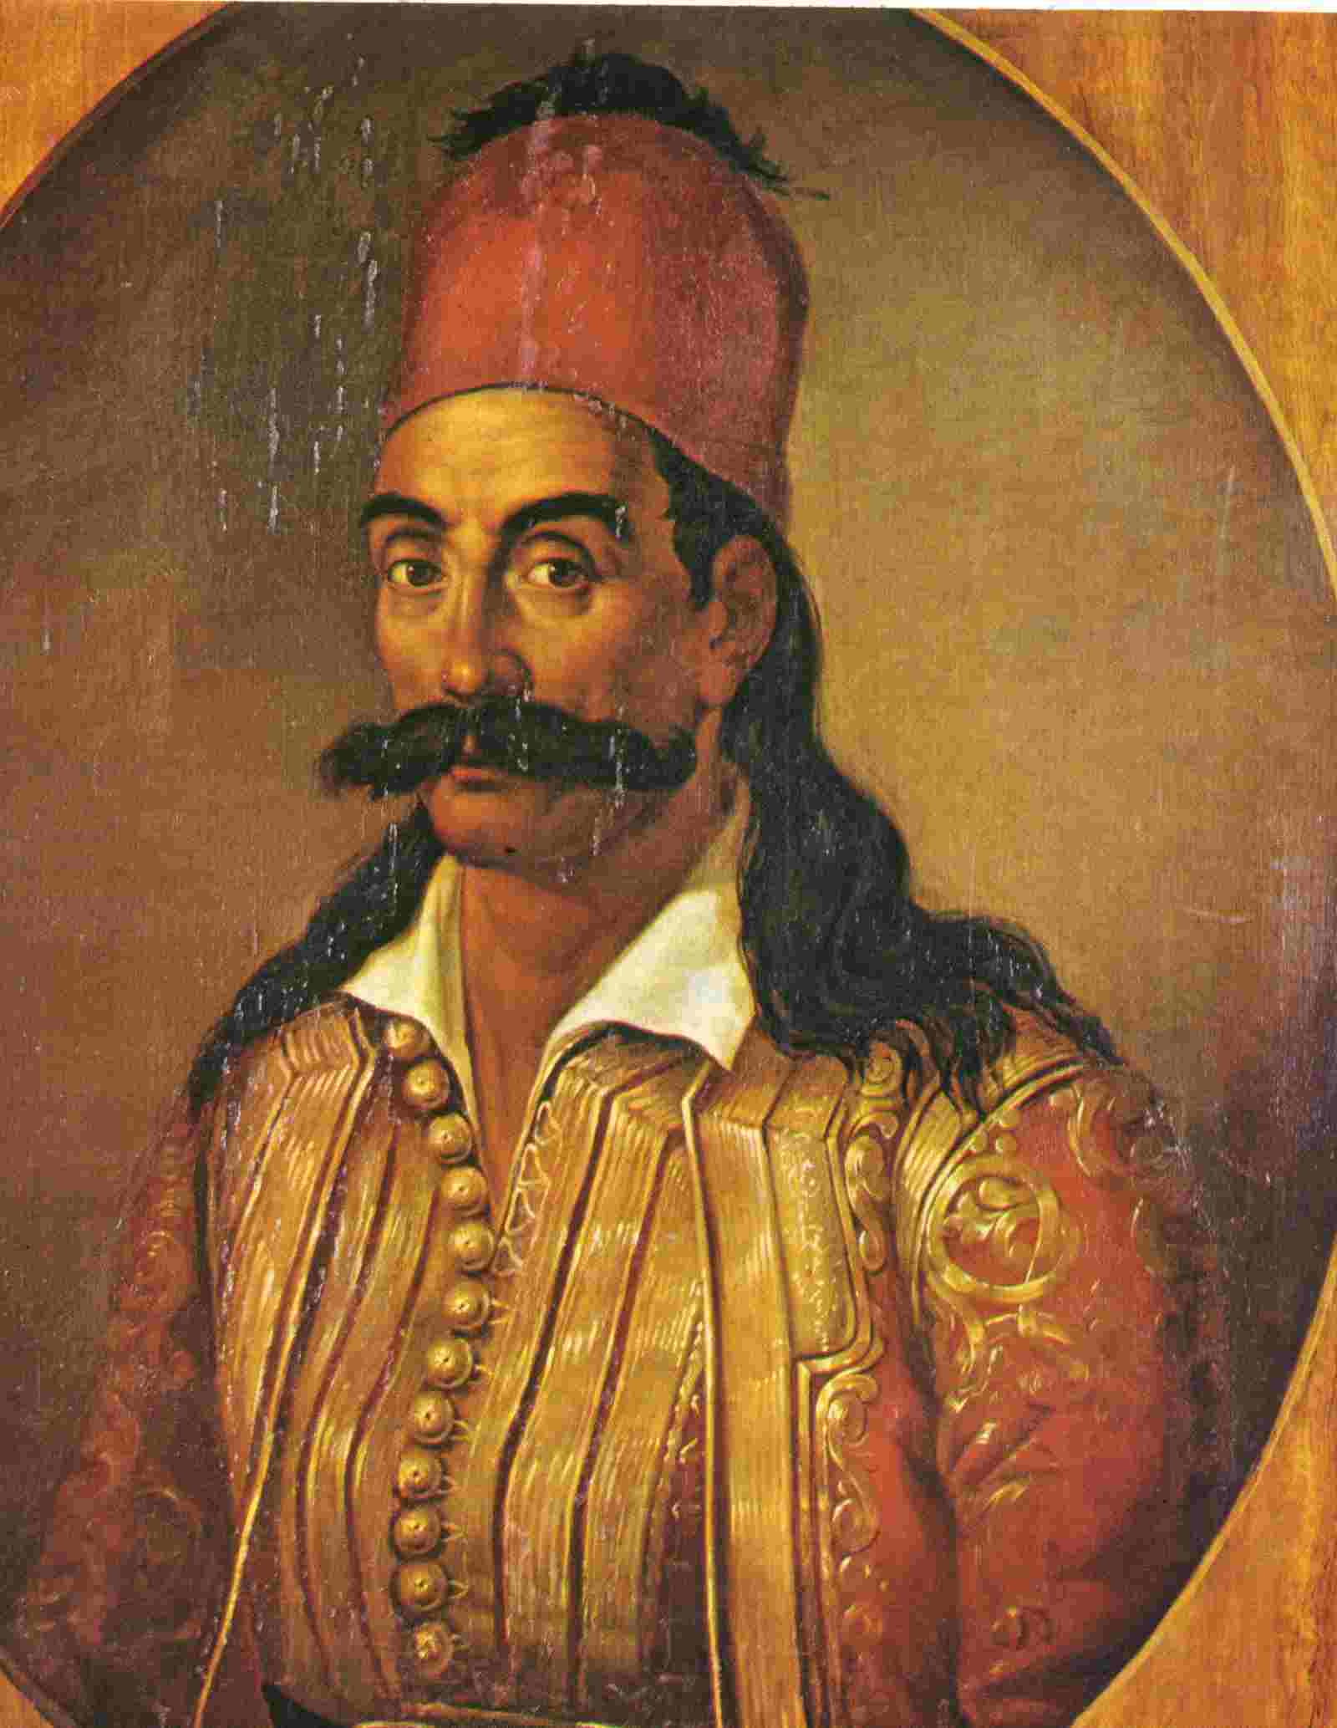

Κ) Η προσφορά των Φιλελλήνων στην ελληνική επανάσταση είχε να κάνει με:

1) Την προσφορά μεγάλων χρηματικών ποσών ώστε οι Έλληνες αγωνιστές να μπορούν να αγοράζουν όπλα

2) Τη συμμετοχή όλων των Φιλελλήνων στις μάχες εναντίον των Τούρκων, όπως συνέβη και στη μάχη του Πέτα

3) Ήταν ποικίλη και προσπαθούσε ο κάθε ένας να βοηθήσει τους Έλληνες όπως μπορούσε

Λ) Όσον αφορά τον αγώνα των Ελλήνων, η Αμερική:

1) Περιορίστηκε στο να στείλει κυρίως ανθρωπιστική βοήθεια

2) Ήταν εναντίον της ελληνικής Επανάστασης, όπως και οι υπόλοιπες Μεγάλες Δυνάμεις της περιόδου αυτής

3) Έστειλε αρκετούς Φιλέλληνες να πολεμήσουν στις μάχες εναντίον των Τούρκων, λόγω και της εμπειρίας τους από την Αμερικανική Επανάσταση

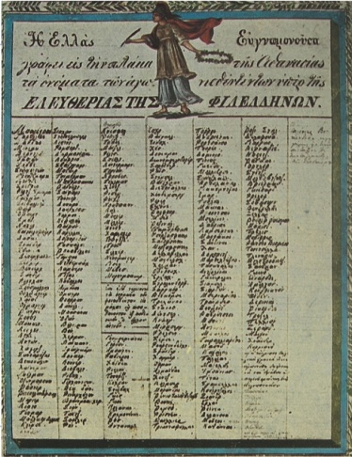

Μ) Η Α’ Εθνοσυνέλευση έγινε :

1) Στην Επίδαυρο τον Μάρτιο του 1821

2) Στην Επίδαυρο τον Δεκέμβριο του 1821

3) Στο Άστρος της Αρκαδίας το 1823

Ν) Όταν έγινε η Γ΄Εθνοσυνέλευση στην Τροιζήνα:

1) Οι πολιτικές αντιπαραθέσεις συνεχίζονταν αλλά οι νίκες των Ελλήνων στα πεδία των μαχών είχαν δημιουργήσει μια ασφάλεια σχετικά με την απελευθέρωση

2) Είχαν τελειώσει πλέον οι πολιτικές αντιπαραθέσεις και η διχόνοια που υπήρχε μεταξύ των Ελλήνων

3) Οι στρατιωτικές επιχειρήσεις βρίσκονταν σε κρίσιμο σημείο και συνεχίζονταν οι πολιτικές αντιπαραθέσεις

Ξ) Ο Ιωάννης Καποδίστριας φτάνοντας στο Ναύπλιο βρήκε μια χώρα :

1) Φτωχή μεν αλλά έχοντας πάρει πίσω όλα τα εδάφη της από τους Τούρκους μετά από σχεδόν 400 χρόνια σκλαβιάς

2) Φτωχή και με εξαθλιωμένους κατοίκους

3) Φτωχή αλλά με ανανεωμένο το ηθικό καθώς πλέον είχαν καθοριστεί τα σύνορα της από τις Μεγάλες Δυνάμεις

Ο) Κάποιες από τις ενέργειες του Ιωάννη Καποδίστρια ήταν:

1) Εισήγαγε την καλλιέργεια της πατάτας και έδωσε ιδιαίτερη βαρύτητα στη βασική εκπαίδευση των Ελλήνων

2) Στήριξε τη γεωργία της χώρας, εισήγαγε την καλλιέργεια της πατάτας και διατήρησε τα τουρκικά γρόσια ώστε να υπάρχει ενιαίο νόμισμα για το εμπόριο της χώρας

3) Έδωσε πολύ μεγάλη βαρύτητα στη γεωργική και στρατιωτική ανάπτυξη της χώρας χωρίς όμως να αφιερώσει τον ίδιο χρόνο για την ανάπτυξη της βασικής εκπαίδευσης των Ελλήνων

Π) Η τελευταία μάχη της Επανάστασης δόθηκε στην Πέτρα της Βοιωτίας τον Σεπτέμβριο του:

1) 1828

2) 1829

3) 1830

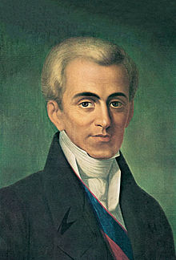

Ρ) Ο Ιωάννης Καποδίστριας δολοφονήθηκε στο Ναύπλιο στις….. ,με αποτέλεσμα στη χώρα να ξεσπάσει αναρχία:

1) 27 Σεπτεμβρίου 1831

2) 17 Σεπτεμβρίου 1832

3) 27 Σεπτεμβρίου 1832

**3.Σημειώνω κάτω από την κάθε εικόνα το πρόσωπο που απεικονίζεται από την περίοδο της ελληνικής Επανάστασης:**



   

   

